班级作业列表：
第6章 面向对象高级特性
5、利用接口实现动态的创建对象[选做题]
5.1 创建4个类：
苹果
香蕉
葡萄
园丁
5.2 在三种水果的构造方法中打印一句话.
以苹果类为例
class apple
{
public apple()
{
System.out.println(“创建了一个苹果类的对象”);
}
}
类图如下：

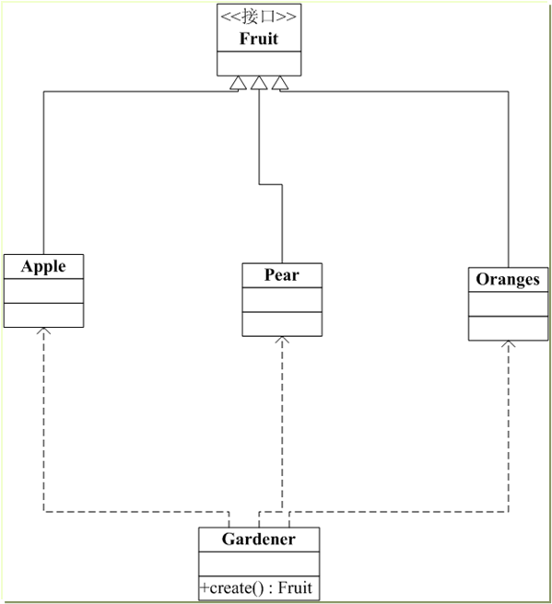
5.3 要求从控制台输入一个字符串，根据字符串的值来判断创建三种水果中哪个类的对象
如图：

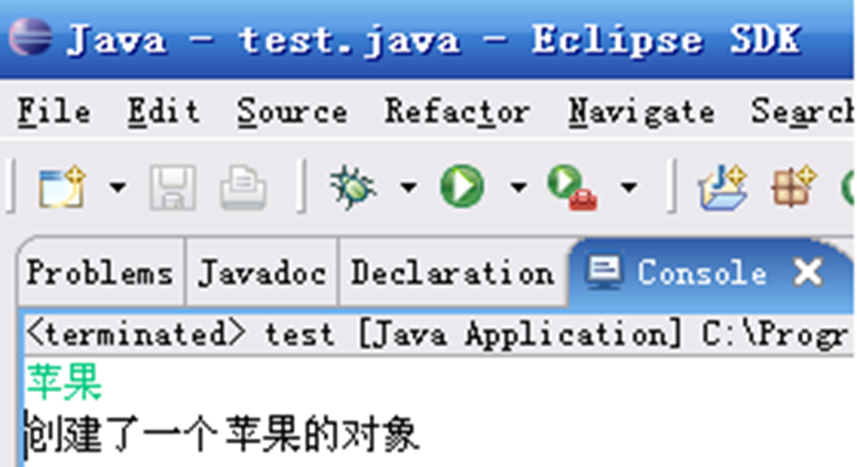

---------------------------------------------------------------------------------------------------
学生完成情况：

负责老师签名：

